

S3.01 - Développement d’application et Gestion de Projet

Enseignant tuteur : Nathalie VALLES-PARLANGEAU

Groupe n°1

**SAE du Troisième Semestre**

- Pôle Développement -

Spécifications Externes de notre problème algorithmique



Sport Track

Application Web Responsive de gestion de clubs sportifs amateurs

Matis Chabanat | Titouan Cocheril

Arthur Le Menn | Ivan Salle

- - -

TD1 | TP1

BUT Informatique

Semestre 3

- 2022 | 2023 –

**ALGORITHME SCANNEUR DU ST CODE**

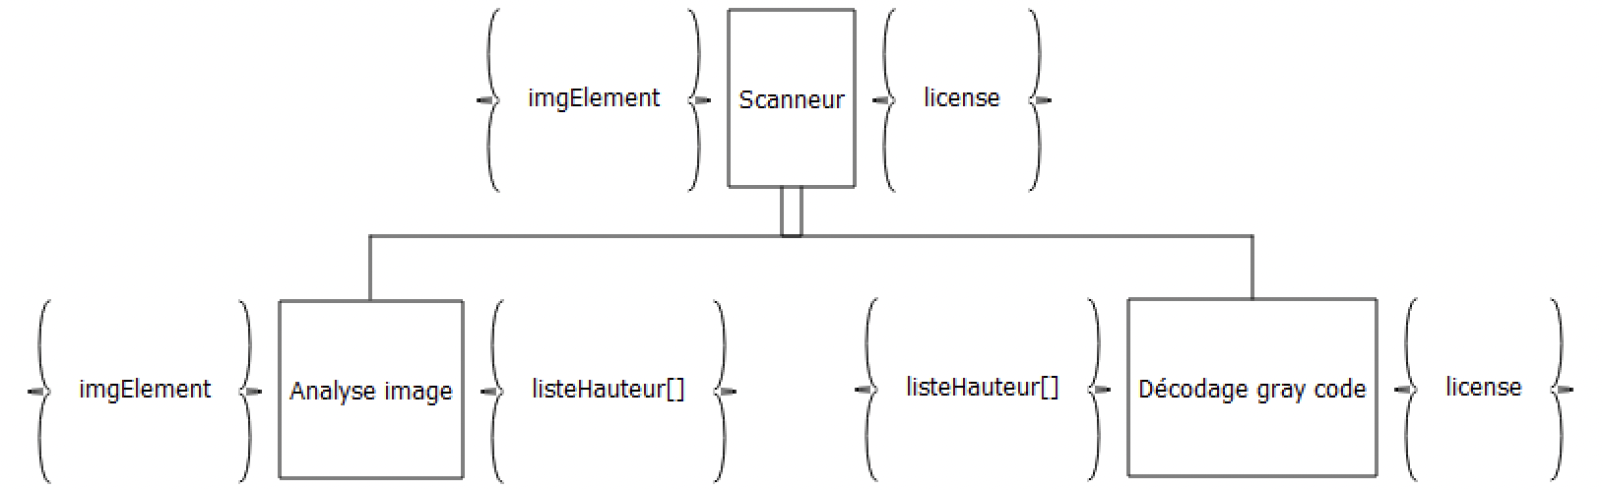

ANALYSE DE L’IMAGE :

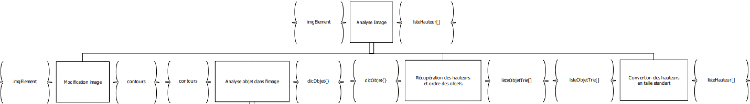

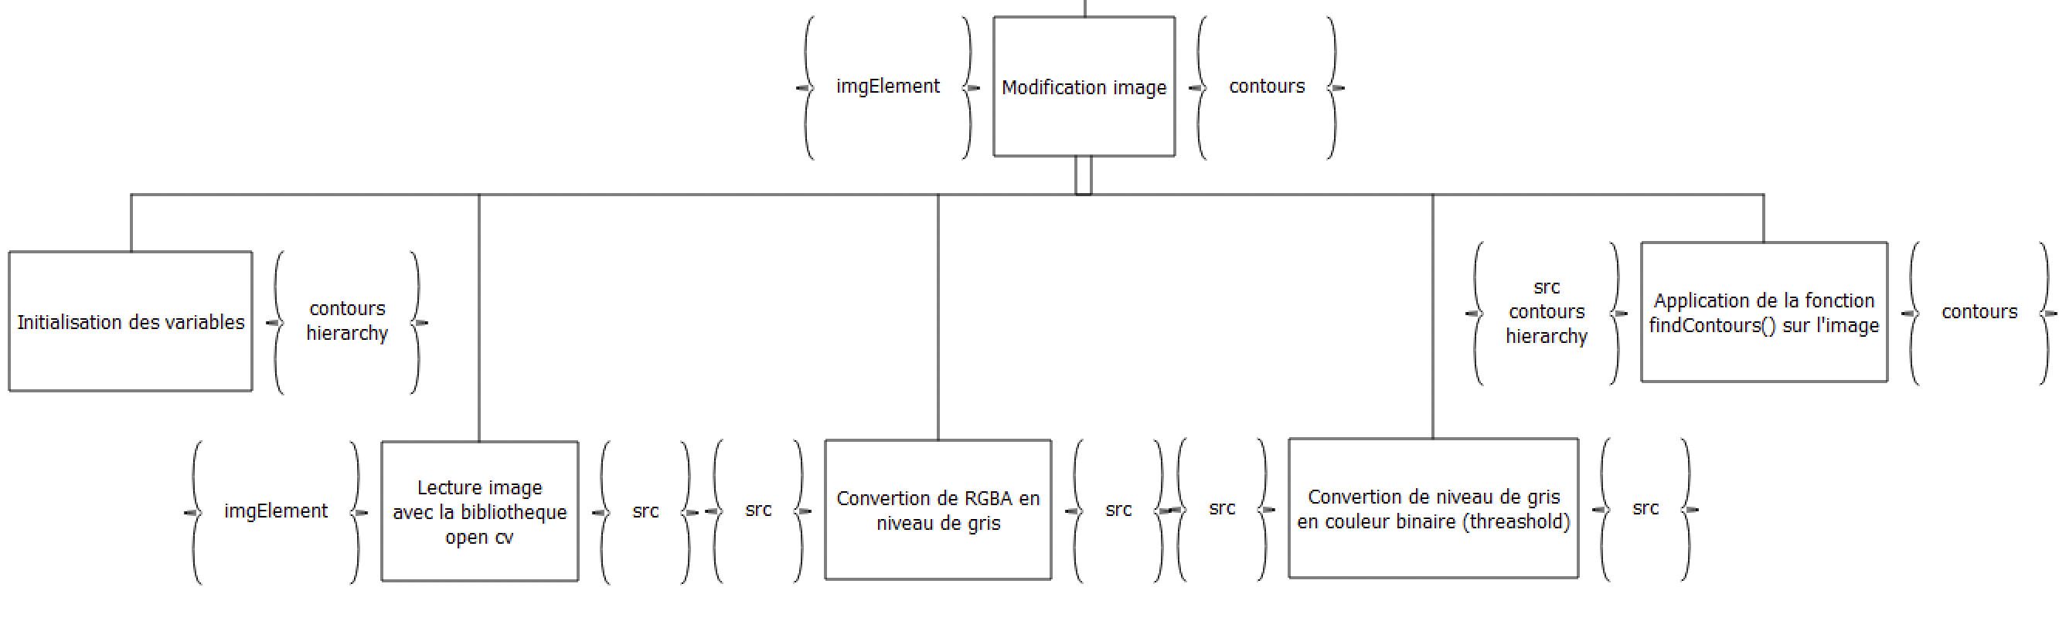

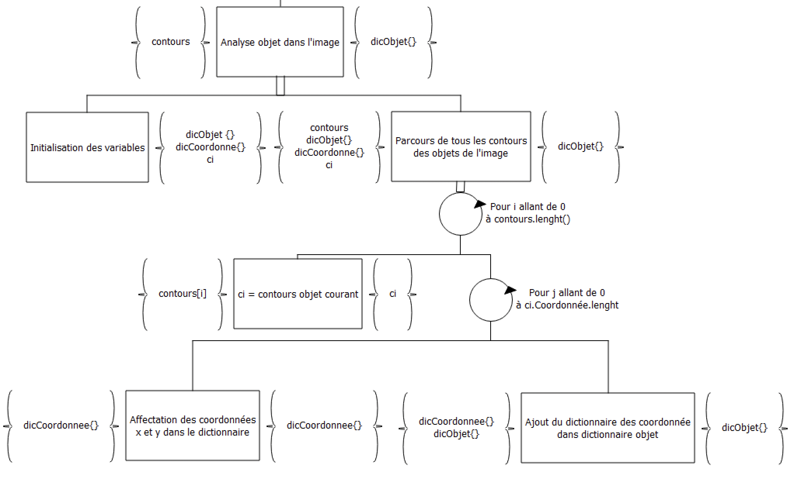

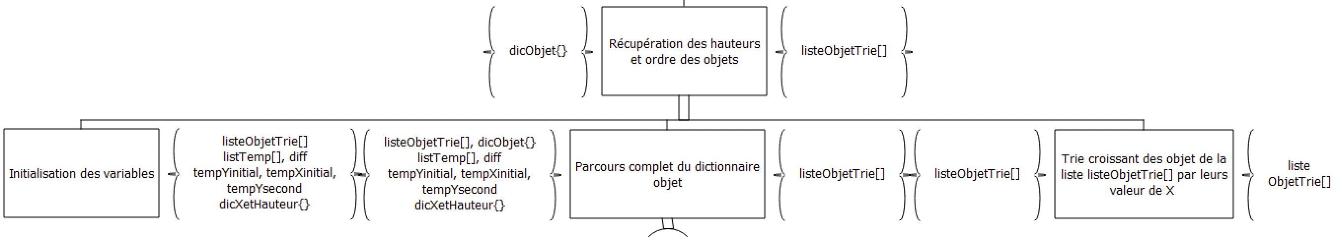

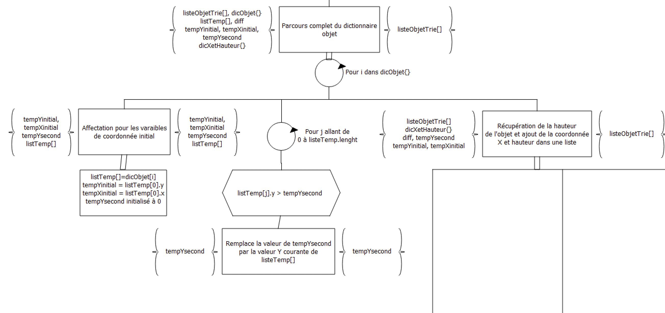

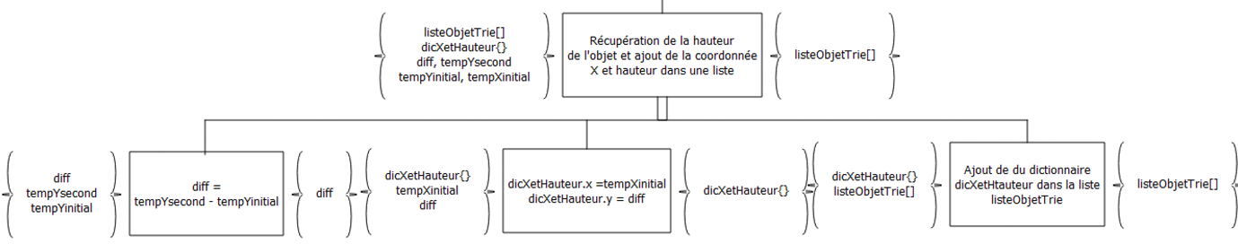

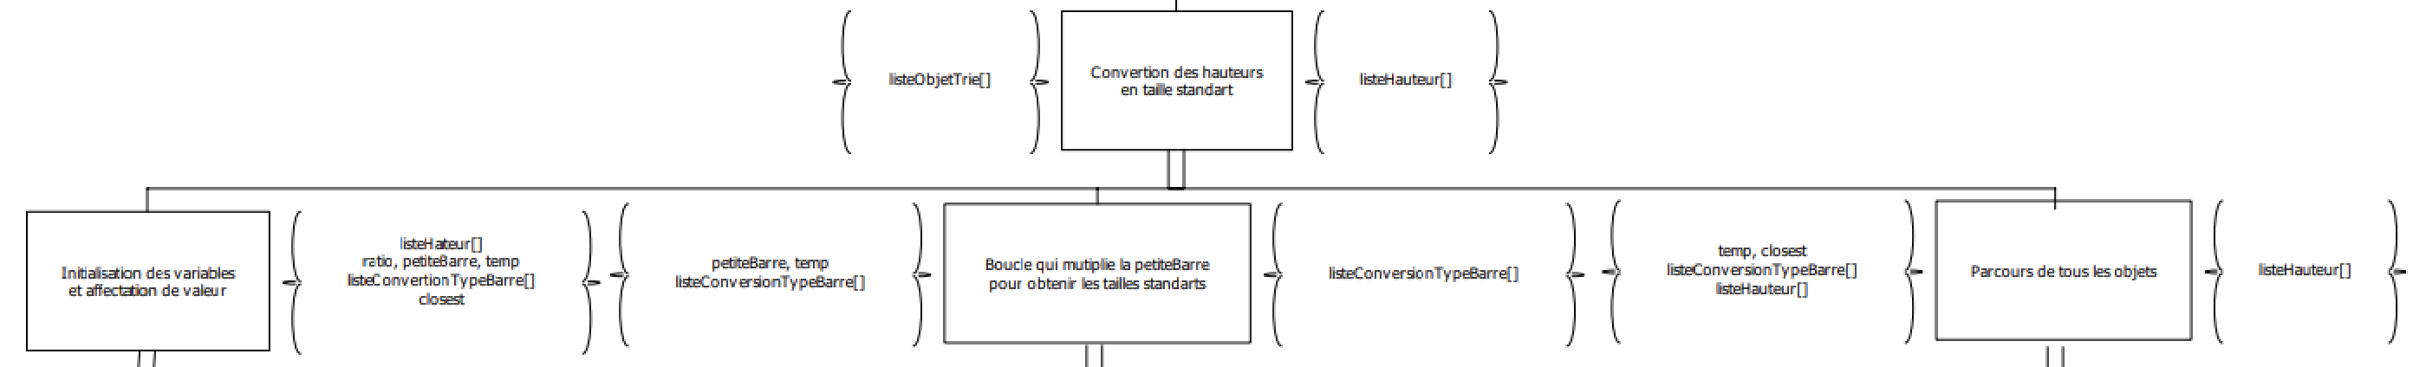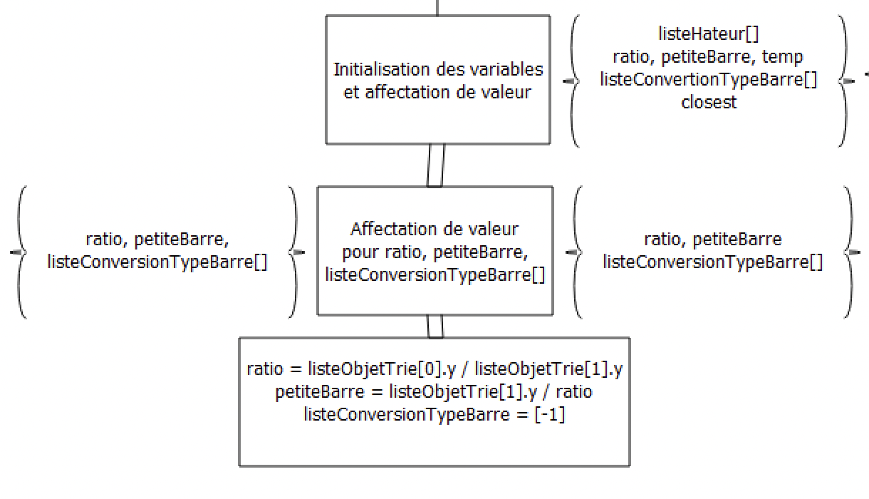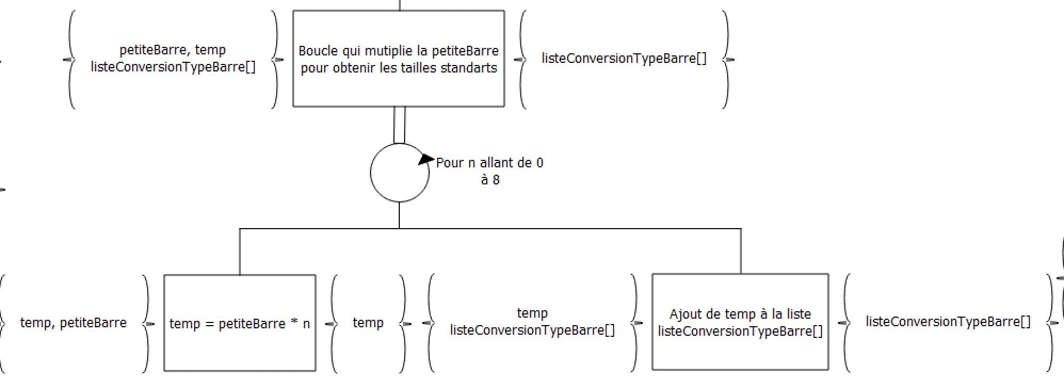

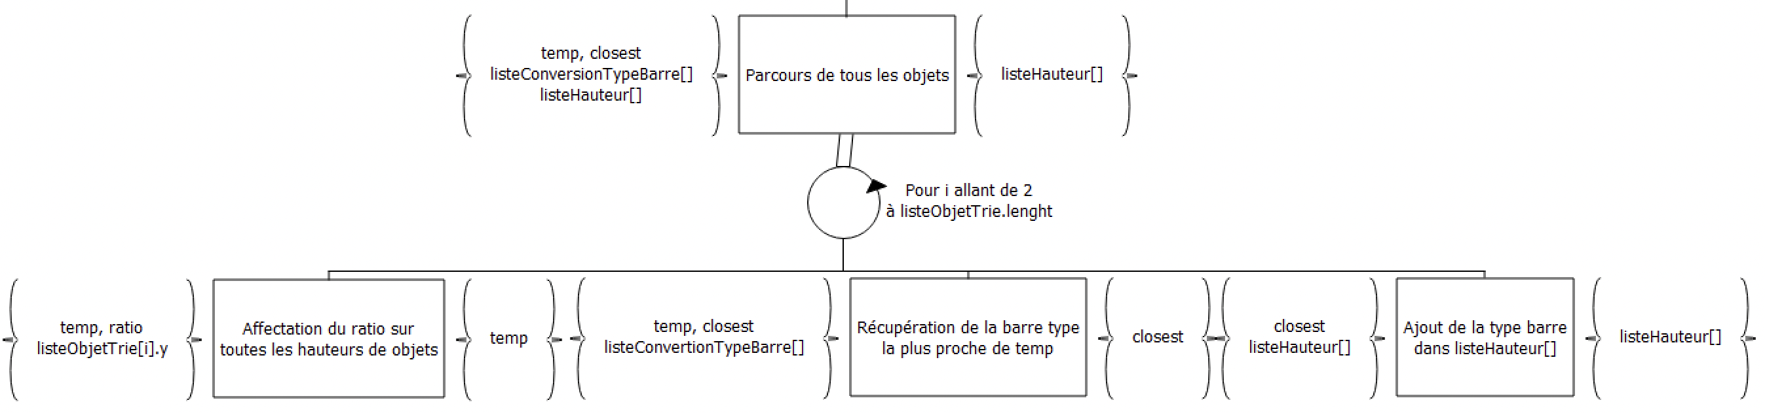

DECODAGE EN GRAY CODE :

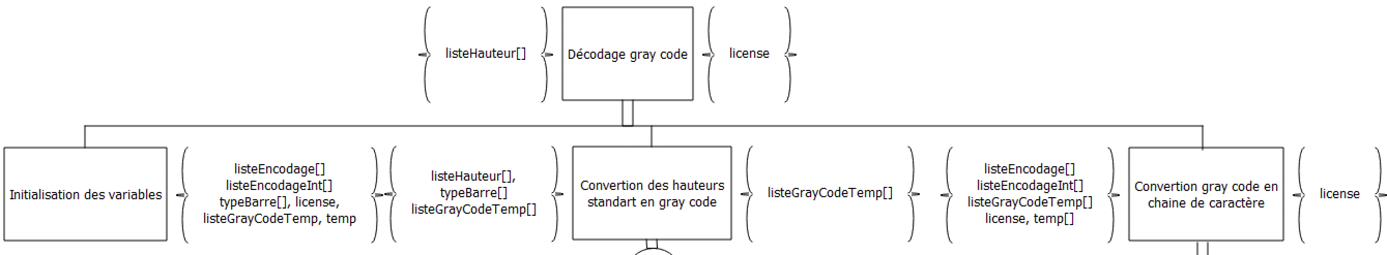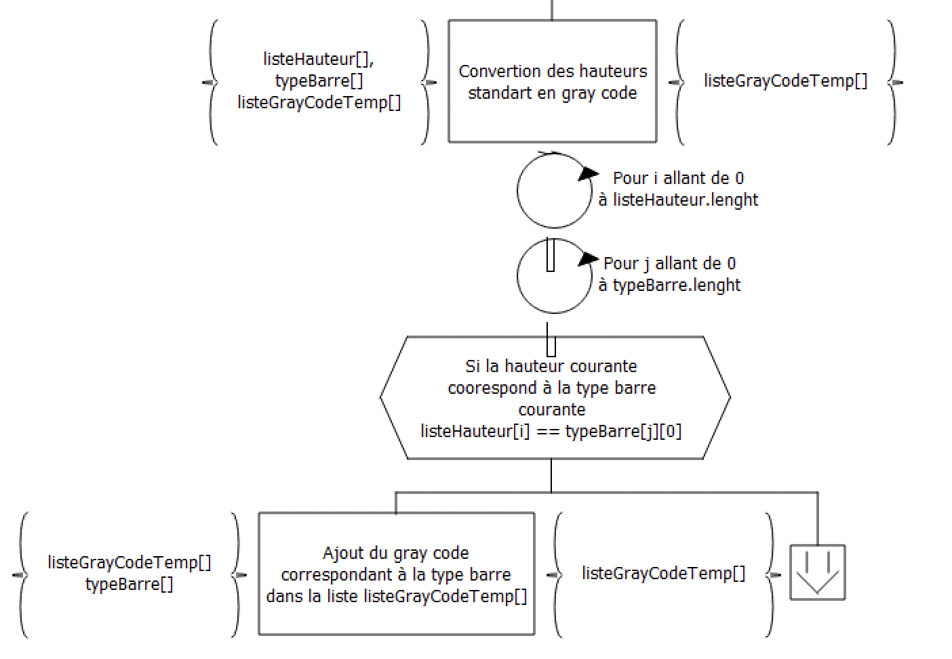

Partie Gauche de « Convertion gray code en chaine de caractère » :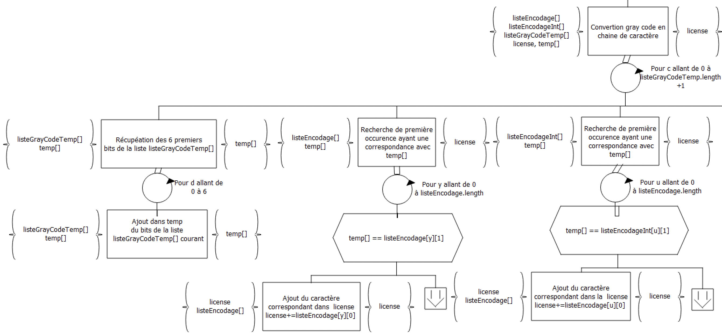

Partie Droite de « Convertion gray code en chaine de caractère » : 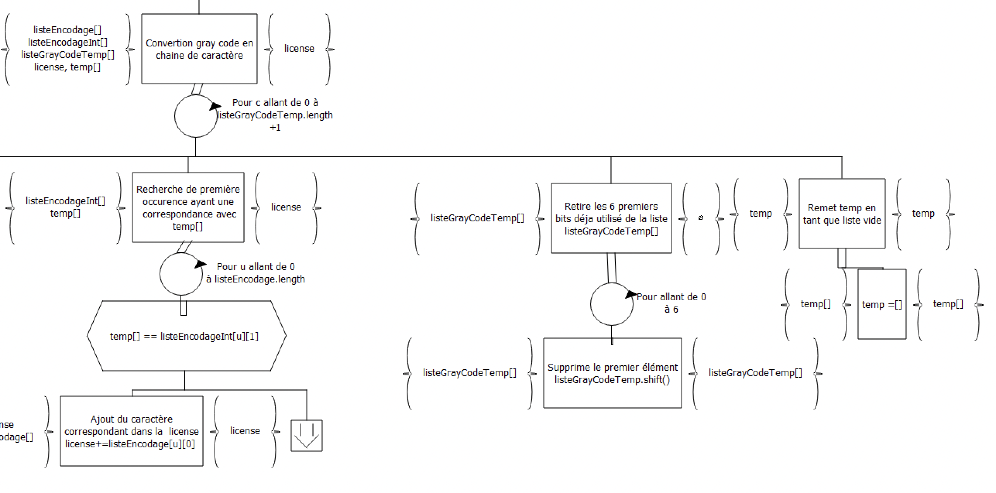

**Dictionnaire des données**

|  |  |  |
| --- | --- | --- |
| **Nom** | **Type** | **Signification** |